DELFIN III
DELFÍN AMAZON CRUISES
DELFÍN III 04 DIAS / 03 NOCHES
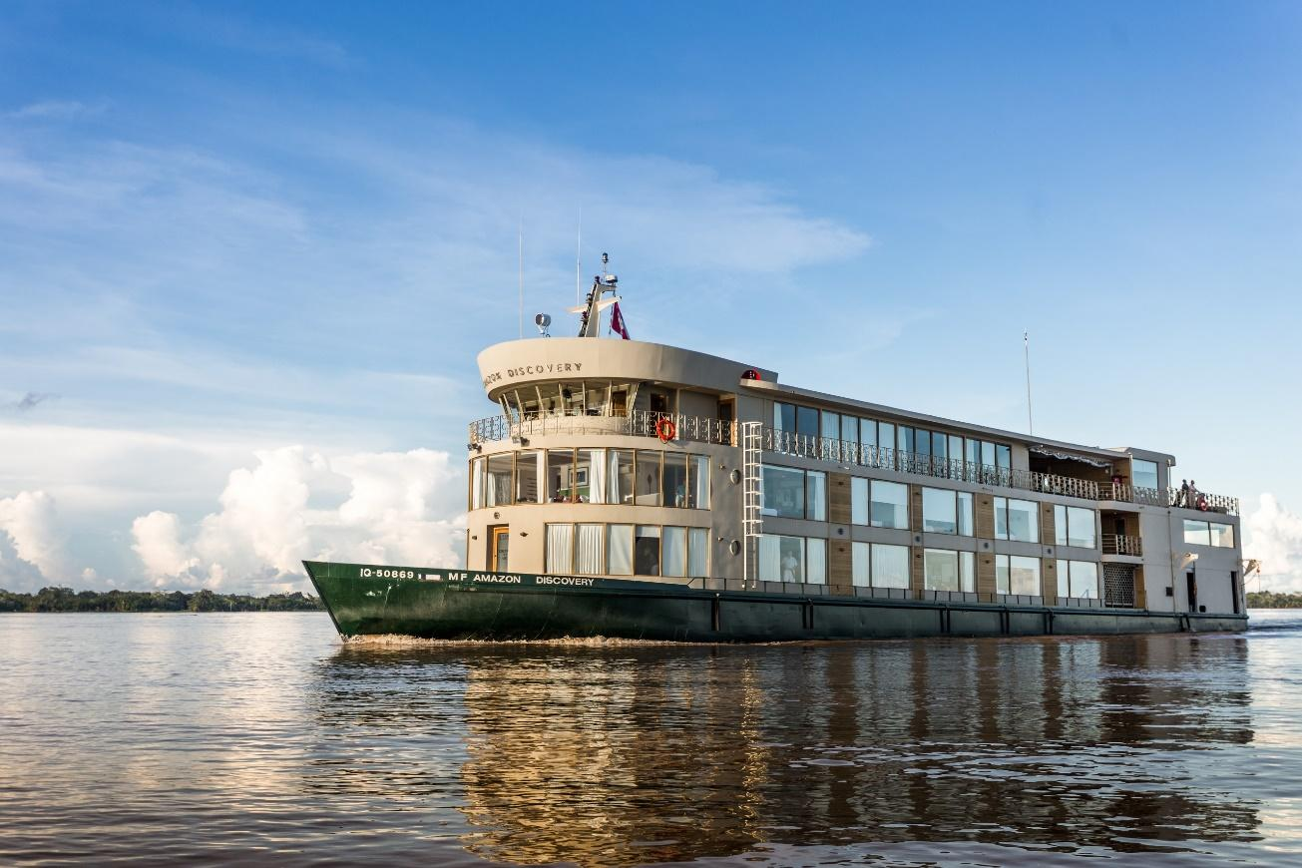

INCLUYE:
- Todas las comidas a bordo (día de llegada: cena, días de crucero: todas las comidas, día de salida: desayuno).
- Todas las excursiones y equipos (incluidas botas de goma y ponchos de lluvia).
- Transporte desde/ hacia el barco cuando la llegada es en base a los vuelos recomendados a Iquitos ( 12:00 Hrs. ).
- Entrada a la Reserva Nacional Pacaya Samiria.
DELFÍN III | SIMPLE | DOBLE | NIÑO/A
Owner's Suite | 8189 | 4815 | 3850
Corner Suite | 7169 | 4229 | 3385
Upper Suite | 5815 | 3979 | 3185
Suite | 5565 | 3815 | 3050

TEMPORADA FESTIVA
DELFÍN III | SIMPLE | DOBLE | NIÑO/A
Owner's Suite | 8479 | 4979 | 3985
Corner Suite | 7459 | 4395 | 3519
Upper Suite | 6065 | 4145 | 3319
Suite | 5815 | 3979 | 3185
Temporada Festiva ( Del 15 Al 31 De Diciembre )
PRECIOS POR PERSONA / EXPRESADOS EN DOLARES AMERICANOS
Nota: Niños deben de tener un mínimo de 7 años para cualquiera de las salidas.
Se considera Niño menores de 11 años.
ENERO A JUNIO (TEMPORADA DE AGUA ALTA O CRECIENTE)
JULIO A DICIEMBRE (TEMPORADA DE AGUA BAJA O VACIANTE)
ITINERARIO
DÍA 1:
Embarcación y primer encuentro
Tu viaje comienza en Iquitos, una vibrante ciudad puerta de entrada rodeada de selva y agua. Nuestro equipo te dará la bienvenida en el aeropuerto y te acompañará con comodidad en nuestro vehículo privado. Durante el trayecto hacia Nauta, una nutritiva lonchera te ayudará a entrar en sintonía con los ritmos de la selva.

En Nauta, uno de los pueblos más antiguos de Loreto, serás recibido en nuestro puerto privado de embarque. Aquí inicia tu encuentro íntimo con el Amazonas. Sube a bordo de tu embarcación Delfín y acomódate en tu suite un oasis de calma creado con elegancia local, desde los detalles tejidos a mano hasta las comodidades de algodón natural y tu propia terraza privada.

Mientras la nave se desliza por las aguas del río Marañón, acompaña a tu guía naturalista en el lounge de observación para recibir una introducción sobre el viaje que te espera: sus paisajes, su fauna, su historia y su asombro.

Al caer la tarde, zarpa en tu primera excursión en skiff a través del bosque estacionalmente inundado. Las altas aguas te acercan a las copas de los árboles, donde los monos saltan entre las ramas y las aves de colores se posan muy cerca de ti. Al ponerse el sol, la selva se transforma en otro mundo. Busca caimanes, búhos y otras criaturas nocturnas bajo un dosel estrellado. Así es el Amazonas en temporada de aguas altas: inmersivo, vibrante, inolvidable.
DÍA 2:
Misterios del Bosque Inundado
Al amanecer, partirás a explorar Iquitos Caño, donde la selva despierta en todo su esplendor. Coloridas aves surcan el cielo mientras los perezosos descansan en silencio en las copas de los
árboles, perfectamente adaptados al ritmo del Amazonas.

Más tarde, una visita al Parque Natural Amazónico te acercará al conocimiento ancestral de la selva. Caminando por sus senderos exuberantes, aprenderás sobre plantas medicinales antes de
participar en una ceremonia tradicional con un chamán, un momento íntimo que revela el corazón espiritual de la selva.

Al mediodía, el río Yanayacu invita a la aventura. Deslízate en silencio por sus aguas espejadas, rodeado de imponentes árboles y del canto vibrante de la selva.

Después de la cena, la jornada culmina con un safari nocturno por Nauta Caño. Bajo el manto de la oscuridad emergen caimanes, búhos y otras criaturas nocturnas, cuya presencia se revela bajo la luz de las estrellas y la guía experta de tu naturalista.

DÍA 3:
Encuentros en Río y Selva:
Comienza la mañana en Nauta Caño, donde las serenas aguas te invitan a probar el arte tradicional de la pesca de pirañas. En el camino, visitarás una comunidad ribereña y conocerás la vida cotidiana en el Amazonas, donde el río es fuente de sustento y conexión.

Por la tarde, adéntrate en la selva en Fundo Casual con una caminata guiada por sus senderos. Rodeado de imponentes árboles y una rica biodiversidad, descubrirás los secretos ocultos de la selva. Más tarde, contempla la impresionante Unión de los Ríos, donde nace el majestuoso río Amazonas de la confluencia de sus poderosos afluentes—un momento de asombro ante la grandiosa obra de la naturaleza.

DÍA 4:
Un cálido adiós al Amazonas
Con el corazón lleno de gratitud, nuestro equipo se despedirá de usted al finalizar su viaje. En el puerto de Nauta, nuestro personal lo acompañará en un vehículo privado de regreso a Iquitos, en un recorrido escénico de 95 kilómetros.

Antes de su vuelo, disfrutará de una actividad interactiva sobre las abejas meliponas sin aguijón y su papel crucial en el ecosistema amazónico. También, visitaremos el Centro de investigación Amazónico de peces ornamentales, donde podrá admirar la vibrante vida acuática del Amazonas, desde el gigantesco arapaima hasta las coloridas rayas de agua dulce. Esta última parada ofrece una hermosa despedida a la rica biodiversidad de la región.

Nuestro equipo le asistirá con su equipaje y el proceso de check-in en el aeropuerto de Iquitos. En el control de seguridad, su guía y el equipo de Delfín se despedirán con calidez, esperando que su viaje por el Amazonas le haya dejado recuerdos inolvidables.
FIN DE LOS SERVICIOS

* Este programa de actividades está sujeto a las condiciones del clima y del río. Por favor consulte con su guía naturalista abordo en caso tenga alguna duda o haya cambios de último minuto en el itinerario.

RESERVAS Y PAGOS:
Reservas hechas 91 días o más antes de la fecha de embarque:
- Se requiere un depósito de US$ 750.00 por persona para confirmar la reserva.
- El balance se deberá pagar 60 días antes de la fecha de embarque.
- En caso de no haberse recibido a tiempo, el(los) espacio(s) serán soltados
automáticamente.
Reservas hechas 90 días o menos antes de la fecha de embarque:
- Se requiere el pago total para confirmar la reserva.

POLÍTICAS DE CANCELACIÓN:
Cancelaciones hechas 151 días o más antes de la fecha de embarque:
- El depósito será reembolsado, menos USD$ 300 por persona por gastos de servicio.
Cancelaciones hechas 151 a 91 días o antes de la fecha de embarque:
- El depósito no es reembolsable.
Cancelaciones hechas 90 días o menos antes de la fecha de embarque:
- El pago total será aplicado como penalidad.

NO INCLUÍDO EN LAS TARIFAS:
- Tarifa aérea desde/ hacia Iquitos.
- Costos de emergencias médicas (incluyendo evacuación). Recomendamos encarecidamente adquirir un seguro de viajes.
- Propinas, montos sugeridos por pasajero:
Programa de 3 noches: US$ 150.00
Programa de 4 noches: US$ 180.00
Programa de 7 noches: US$ 250.00.
- Servicios de transporte adicionales.
- Consumo adicional en el bar.

NOTAS:
- Paseos por la naturaleza y exploraciones: Debido a las condiciones de la selva húmeda y lluviosa, el Delfín te ofrece un alquiler de botas de goma impermeable (incluido) para su comodidad y conveniencia. Antes de cada salida, las botas le serán proporcionadas; y después de cada salida, serán devueltos al personal para la limpieza. También ofrecemos ponchos impermeables para la lluvia.
- Kayaks: Por favor, revise con su guía naturalista sobre las condiciones del clima en los días de su viaje para el uso de los kayaks. Con el nivel de agua adecuado y el pronóstico del clima, es bienvenido a registrarse, bajo su propio riesgo, para las sesiones de kayaks. Estas sesiones serán realizadas en aguas tranquilas donde puede remar de una manera relajada. Nuestros kayaks son ideales para dos pasajeros. El grupo de kayak estará siempre acompañado por un guía naturalista experimentado.
- Pesca: Nuestra política pesquera se basa en capturar y liberar.
- Visita a las comunidades: Es posible crear fuertes lazos con la comunidad nativa. Por ejemplo, hay muchos niños pequeños y familias en distintas comunidades con diversas necesidades en base a la ausencia de recursos; es por ello que cualquier ayuda es de utilidad. A los niños les encantan los polos, lápices, cuadernos y juguetes. Los dulces para distribuirlos entre todos son también de gran felicidad para ellos.

RECOMENDACIONES:
- Itinerario: Los itinerarios son sujetos a cambio dependiendo de las condiciones del clima y época del año. El nivel del agua de los ríos varía de tiempo en tiempo, así como las horas de navegación. Las excursiones pueden ser modificadas a discreción del personal de Delfín.
- Clima: El clima en Iquitos es cálido y húmedo, la temperatura varía entre 33°C (90°F) y 21°C (70°F).
• La temporada lluviosa (agua alta) es de noviembre a mayo.
• La temporada seca (agua baja) es de junio a octubre.
• Cada temporada presenta diferencias dramáticas en vegetación, animales y clima.
- Vestimenta: Piezas ligeras y frescas, blusas, trajes de baño, zapatos con suela de caucho para el barco (botas de goma e impermeables son proporcionados por nosotros), chaqueta de punto o camisas de manga larga, corta vientos. Los días son calurosos y húmedos mientras que la brisa de la noche es fresca.
- Insectos y mosquitos: Recomendamos tomar vitamina B o B-15 pocos días antes de su llegada a la selva. Estas vitaminas son el mejor repelente natural contra picaduras de insectos. Igualmente, no olvide traer su repelente y crema contra las picaduras.
- Otros objetos: Recomendamos traer protector solar, gorra, lentes de sol, binoculares (es muy importante para poder disfrutar de la fauna y flora. De preferencia uno por persona), cámara y baterías de repuesto.
- Conectividad: No hay Internet ni WIFI, o señal telefónica en nuestros barcos.
- Propinas: Las propinas para los guías y el personal no están incluidas y son esperadas, como es de costumbre en cruceros a nivel internacional. La cantidad es distribuida equitativamente con todo el personal, y esperamos que su servicio sea valioso para su experiencia en el Delfín. Por experiencias pasadas, se sugiere en promedio US$ 120.00 por persona, se les brindará sobres en sus habitaciones.

